Приложение
к решению территориальной
избирательной комиссии
Ханкайского района
от 11.06.2021 № 5/21

День молодого избирателя
в Ханкайском муниципальном округе

С 11 мая по 17 мая 2021 года в Ханкайском муниципальном округе территориальной избирательной комиссией совместно с Управлением образования Администрации Ханкайского муниципального округа, Ханкайским филиалом КГБ ПОУ «Уссурийский агропромышленный колледж», МБУ «Библиотечно-музейный центр» Ханкайского муниципального округа проводились мероприятия, посвященные Дню молодого избирателя. Работа велась согласно плану, утвержденному решением ТИК от 25.03.2021 № 3/16 «О проведении Дня молодого избирателя в Ханкайском муниципальном округе в 2021 году».
Во всех школах района и филиале колледжа прошли тематические классные часы, на которых ребята познакомились с историей российской избирательной системы и основами избирательного права. В школьных библиотеках были оформлены стенды и книжные выставки.
Активное участие в данных мероприятиях приняли члены участковых комиссий: Лукина Е.В. - председатель УИК № 2901 и секретарь Л.Н. Подолько; Лескова Н.В.- председатель УИК № 2903, Костенко Т.П. - председатель УИК № 2904 и Коцко О.В.- заместитель председателя; Рыжих О.Ф. - заместитель председателя УИК № 2906 и член УИК Имшинецкая Е.Е.; И.А. Федюченко - председатель УИК № 2907 и Федорова Е.Л. – секретарь УИК; Говоркова И.В. - председатель УИК № 2908; Бибик Л.М. - председатель УИК № 2910 и секретарь УИК Селиванова В.М.; Нефедова Г.Я.- председатель УИК № 2911 и Е.В. Галкина - секретарь УИК; Воловик Е.Б. - председатель УИК № 2912 и заместитель председателя Н.А. Рудько; Романова Н.И. - председатель УИК № 2913, Аксютина О.В. - председатель УИК № 2915 и Губатова Н.М. - секретарь УИК; председатель УИК № 2916 Воронова Е.А. и члены УИК Ивчук А.С. и Пигина О.В.; председатель УИК № 2917 Маленко И.В.; председатель УИК № 2919 Осадчая Л.В. и секретарь УИК Теслина С.Н.; УИК № 2922: Т.А. Волгунина - председатель, Г.В. Волокитина - заместитель председателя УИК и М.А. Воробьева - секретарь; О.В. Меновщикова - председатель УИК № 2923 и О.Ю. Нарчук - член УИК; Меновщикова О.В. - председатель УИК № 2924; Бабинцева О.Ю. - председатель УИК № 2925; Теплова А.А. - председатель УИК № 2927 и секретарь Шевцова О.М.
Большую помощь в подготовке и проведении мероприятий оказали учителя школ, работники МБУ «Библиотечно-музейный центр» Ханкайского муниципального округа и Ханкайского филиала КГБ ПОУ «Уссурийский агропромышленный колледж».

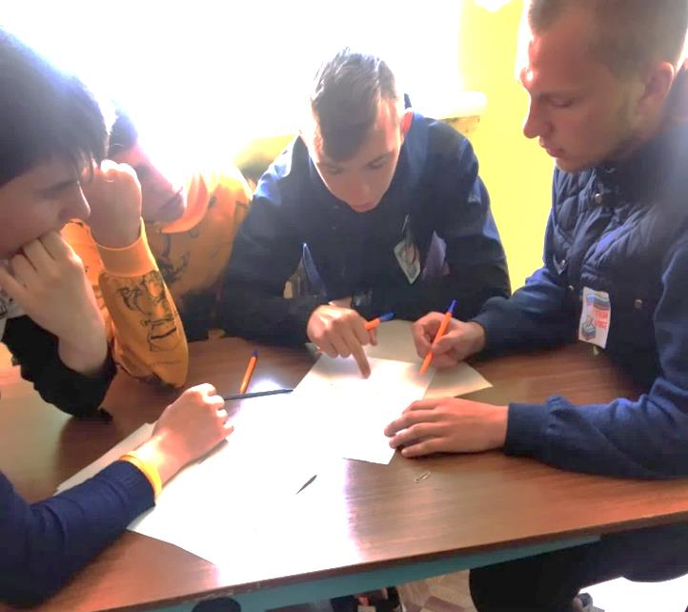
В рамках проведения меро-приятий, посвященных Дню молодого избирателя, в Ханкайском филиале КГБ ПОУ «Уссурийский агропромышленный колледж» была проведена квест – игра, ставшая уже традиционной. В этом году тема правовой игры - «Молодежь и выборы». В игре принимали участие 6 команд учащихся 1 - 3 курсов. Каждая команда представляла свою группу и состояла из 4 человек. На этапах игры ребята отвечали на вопросы по истории выборов, этапах избирательного процесса, доказывали верность утверждения, разгадывали анаграммы на знание избирательных терминов, определяли идеальные черты кандидата и другие. Лучшими были студенты 321 группы.

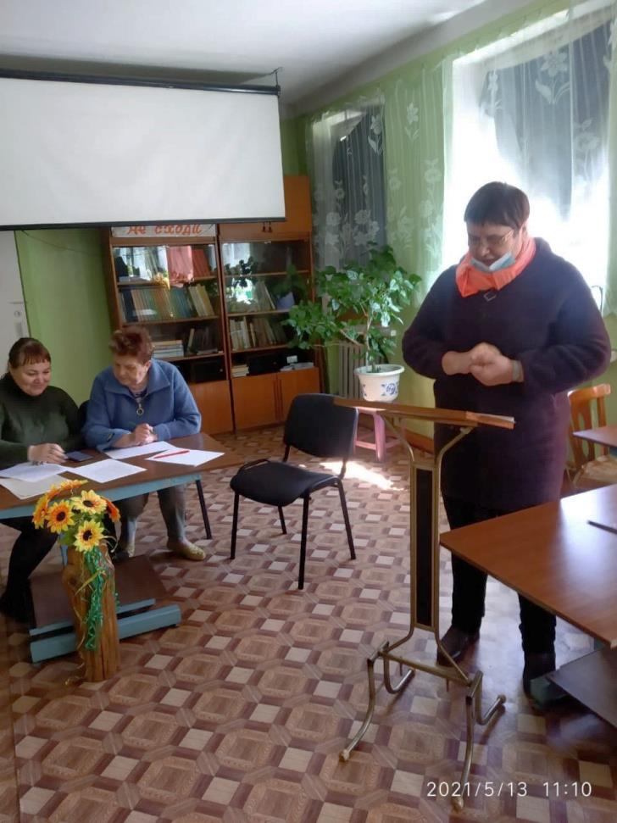

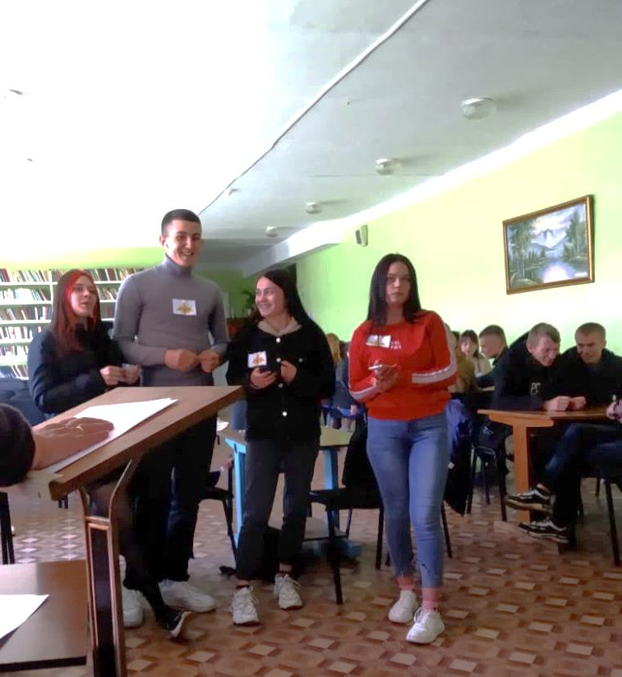

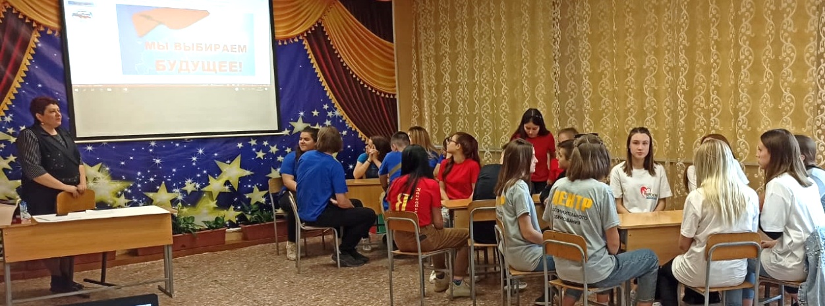

Деловая игра «Мы выбираем будущее» состоялась в Центре дополнительного образования. В мероприятии приняли участие учащиеся из объединений «Берег Добра» и «Школа вожатых».
Игра состояла из 3 блоков: 1 блок - разработка и презентация образа человека, который выдвигает свою кандидатуру на должность депутата Ханкайского муниципального округа, 2 блок - разработка агитационного плаката и презентация его, 3 блок - работа над проектом для участия в конкурсе «Комфортная городская среда». Перед началом игры ребята разделились на три команды, надели футболки, соответствующие цвету российского флага, и расположились за рабочими столами.
Все участники показали не только хорошие знания в области избирательного права, но и продемонстрировали свои творческие способности: нарисовали словесный портрет человека, который выдвигает свою кандидатуру на должность депутата, представили плакаты, листовки и слоганы, которые показали, что подрастающее поколение неплохо разбирается в вопросе ведения агитационной работы, придумали, нарисовали и защитили свой проект, который выдвинули для участия в конкурсе «Комфортная городская среда» - семейное интернет-кафе, современный стадион, детский и молодежный лагерь «Ханка».
Ребята справились с поставленными задачами, а также проявили большой интерес к данной теме.
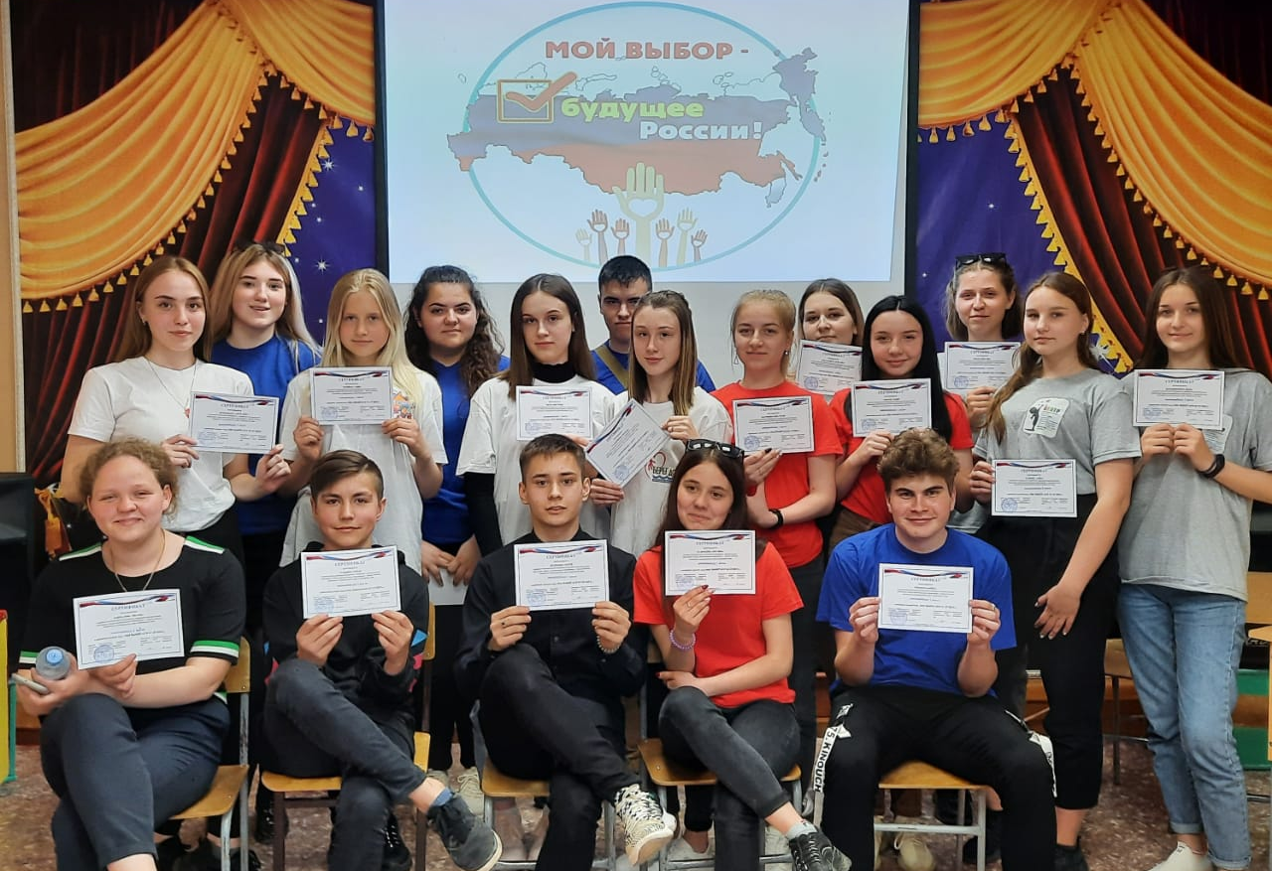

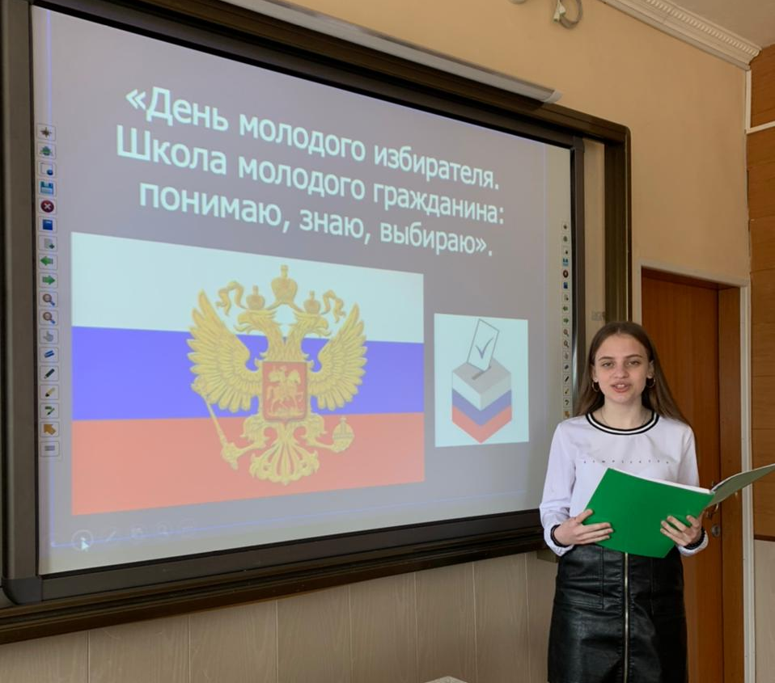

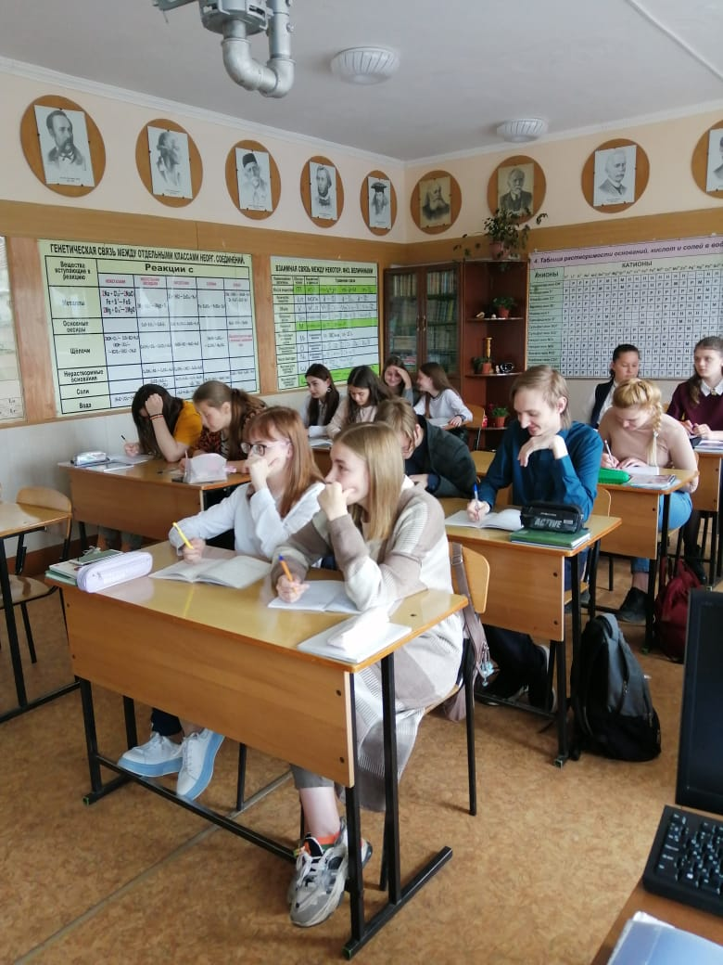

В МБОУ СОШ № 3 села Астраханка для учащихся 9 и 11 классов был проведен урок «Понимаю, знаю, выбираю». Урок провели заместитель председателя участковой избирательной комиссии избирательного участка № 2906 Рыжих О.Ф. и член участковой комиссии Е.Е. Имшинецкая. Они рассказали ребятам о системе избирательных комиссий в Российской Федерации, о принципах общего избирательного права. В ходе урока учащимся было предложено самостоятельно дать определения понятиям «избиратель», «избирательное право», «выборы», «депутат». Ребята подготовились к данной встрече и в своих выступлениях изложили собственную точку зрения на проблему выборов.

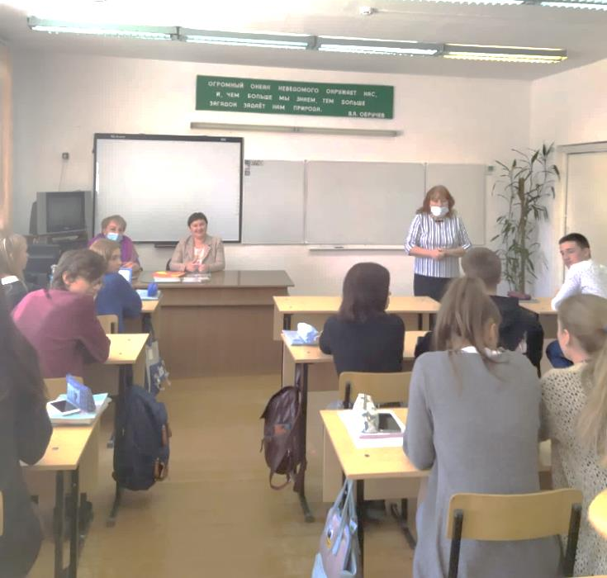
В МБОУ СОШ № 1 села Камень-Рыболов прошли мероприятия, посвященные Дню молодого избирателя. Для учеников 8-11 классов проведены классные часы: «Час молодого избирателя», «Основы избирательного права РФ», «Политика и молодежь», «Будущее России в твоих руках», для ребят среднего звена - конкурс рисунков «Выборы глазами детей».
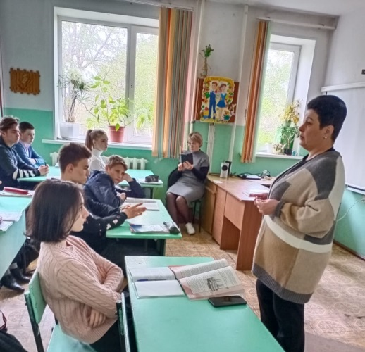
Для учащихся 10 классов был проведен круглый стол «Политика и молодежь», который совместно с учителем обществознания Стрижневой Н.Ф. провели председатели участковых избирательных комиссий избирательных участков № 2904 Т.П. Костенко и № 2908 И.В. Говоркова. Общение в диалоговом режиме позволило учащимся продемонстрировать знание основ избирательного законодательства, а членам УИК в доступной форме поделиться практическим опытом организации и проведения выборов.
Классный час в 9 «а» классе «Молодежь и политика» провела библиотекарь МБУ «Библиотечно-музейный центр» Е.П. Васильева.
На уроке обществознания в 9 «в» классе ребята провели живую беседу с заместителем председателя УИК № 2904 О.В. Коцко.
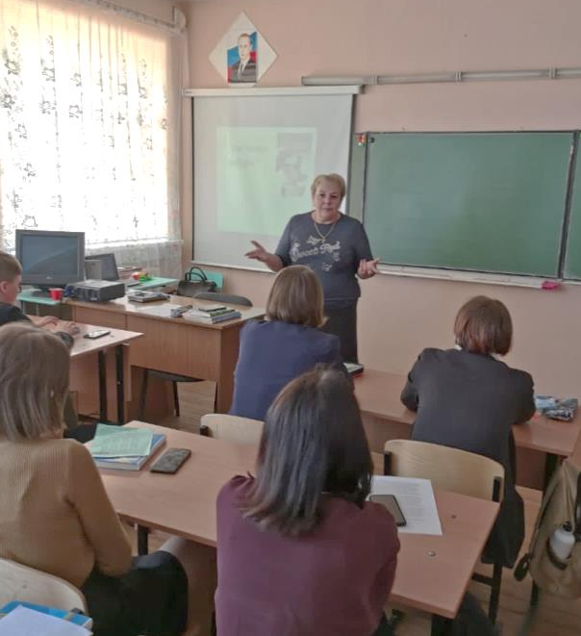
Для учащихся 9 класса прошел классный час на тему «Выборы в моей жизни», классный руководитель И.Н. Калацуп рассказала учащимся о том, какую роль играет выбор в нашей жизни, председатель участковой избирательной комиссии избирательного участка № 2908 И.В. Говоркова рассказала о системе избирательных комиссий, об этапах избирательной кампании.
В рамках недели учителем обществознания был проведен социологический опрос «Что вы знаете о выборах?», было опрошено 36 обучающихся 8-9 и 11 классов школы, старшеклассники показали хорошие знания по данной теме.
В школьной библиотеке был оформлен информационный стенд, на котором размещались материалы по истории выборов.
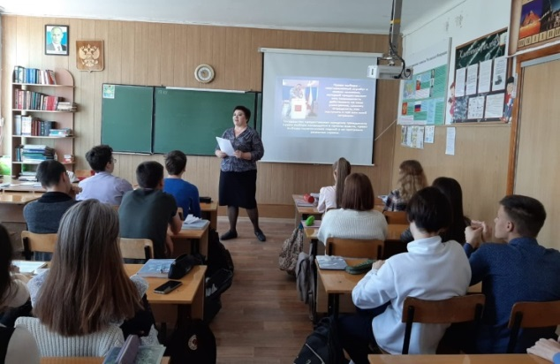
В МБОУ СОШ № 2 с. Камень-Рыболов в рамках недели, посвященной Дню молодого избирателя, для учащихся лекцию на тему «Права и обязанности молодых избирателей» подготовила и провела секретарь участковой избирательной комиссии избирательного участка № 2907 Е.Л. Федорова, которая познакомила учащихся с избирательным правом, избирательным процессом, рассказала о видах избирательных систем.
В 7 классе классный час на тему «Что значит быть гражданином» провела классный руководитель А.С. Кузнецова, в ходе мероприятия ребята познакомились с историей выборов, рассмотрели основные этапы и стадии избирательного процесса, изучили структуру избирательной комиссии.
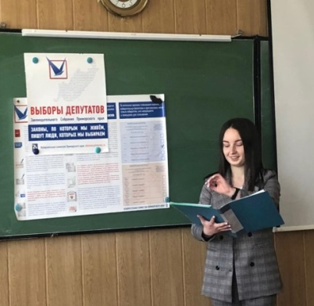
На классном часе «Будущее России в твоих руках» учащиеся 8 класса узнали об избирательных правах, о порядке голосования, о том, что результаты выборов зависят от мнения каждого гражданина. В 8 классе прошел конкурс мини-сочинений «Наказ депутату», в своих работах учащиеся пожелали, чтобы депутаты поддерживали ветеранов, больше обращали внимание на дороги, организовали бы места развлечения для детей и подростков.
Для учащихся 9-11 классов учитель обществознания Плотникова О.Н. провела деловую игру «Избиратель! Читай, думай, выбирай», в ходе этого мероприятия будущие избиратели сделали вывод: всегда в день выборов приходить на избирательный участок, так как результаты выборов зависят от каждого из нас.
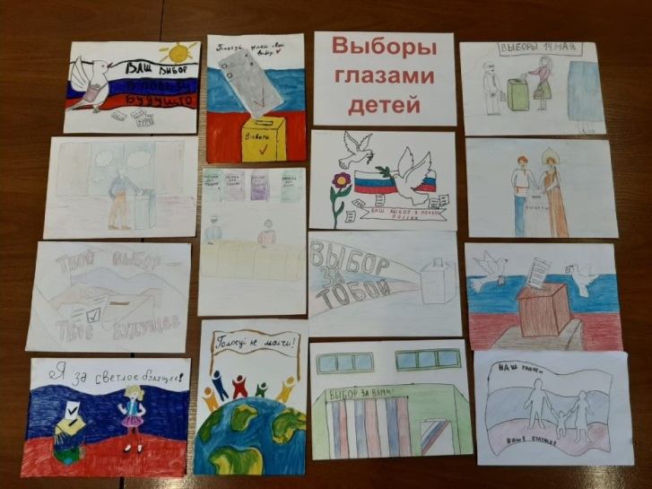
Конкурс детского рисунка «Выборы глазами детей» провела учитель рисования Е.Л. Федорова.
Для учеников 5 класса классный руководитель Москаленко В.А. провела виртуальную экскурсию по сайту президента Российской Федерации, ребята побывали в залах Кремлевского дворца, Сената, здания Администрации президента.
Среди старшеклассников учителем обществознания был проведен социологический опрос на тему «Что вы знаете о выборах?», ребята показали хорошие знания по данной теме.
В школьной библиотеке был оформлен информационный стенд, на котором размещались материалы по истории выборов.
Учащиеся 9 класса приняли участие в игре «Выборы», где соревновались с учащимися Астраханской школы.
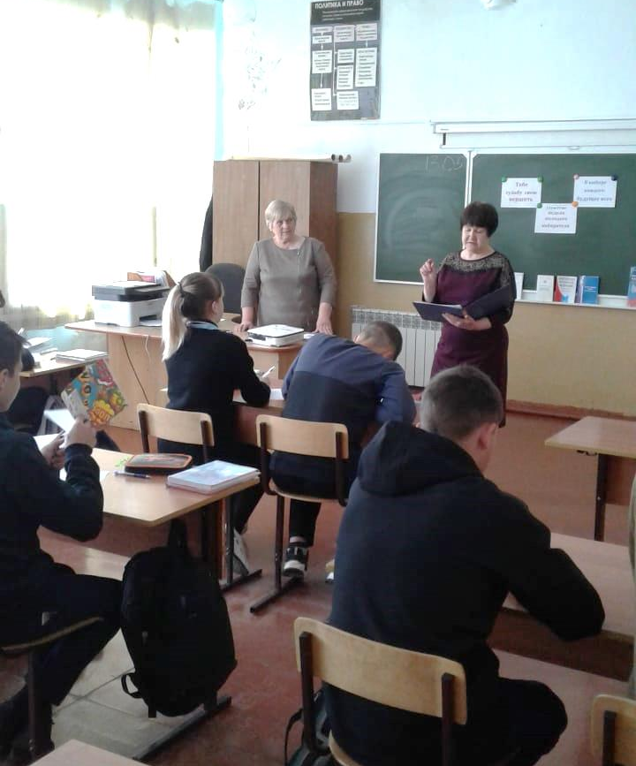
В МБОУ СОШ № 13 села Владимиро - Петровка ребята приняли участие в классном часе, на который были приглашены председатель участковой избирательной комиссии избирательного участка № 2910 Л.М. Бибик и секретарь комиссии В.М. Селива-нова.
Лидия Михайловна рассказала ребятам о порядке формирования УИК, о работе комиссии в период избирательных кампаний, познако-мила ребят с требованиями к оформ-лению помешения для голосования. Ребята с интересом слушали, а потом задавали вопросы по порядку подачи заявления на портале «Госуслуги» для участия в дистан-ционном голосовании, о проходящей тренировке, в которой при--нимают участие их родители, и другие. Лидия Михайловна ответила на все вопросы. Работник сельской библи-отеки В.М. Селиванова подготовила и провела викторину на знание терминов избирательного права. По окончании будущим избирателям были розданы буклеты на тему «Что должен знать избиратель».

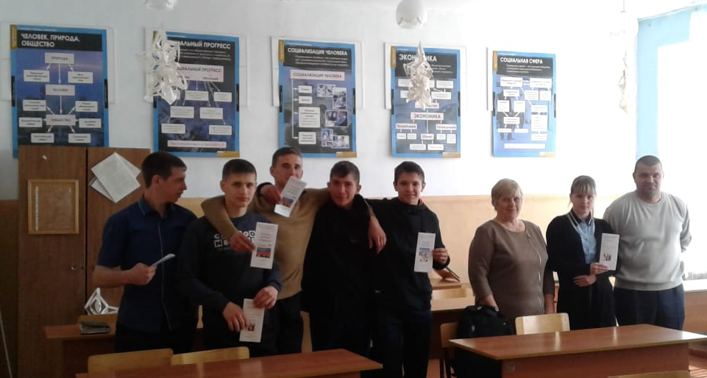

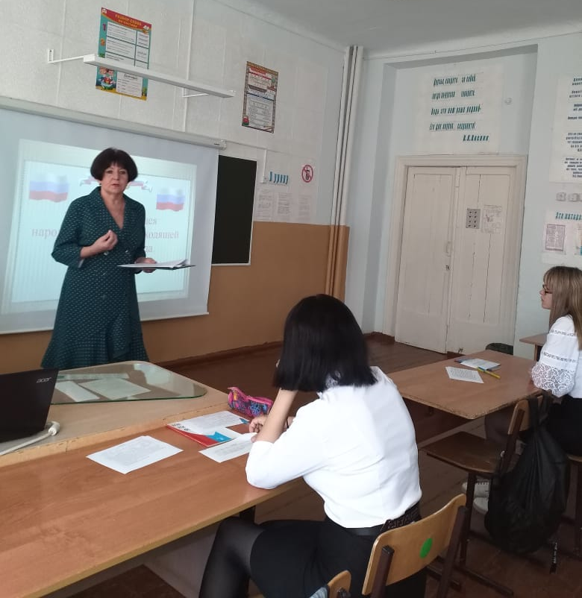

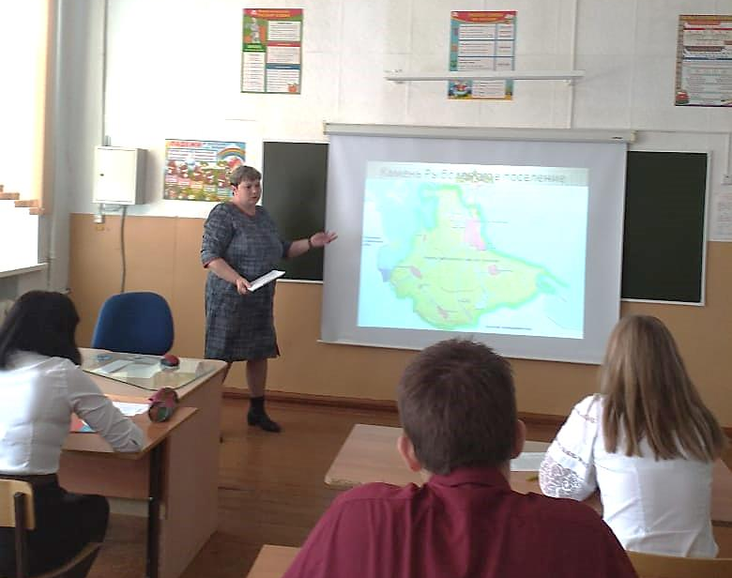
Для учащихся 10 класса МБОУ СОШ № 6 села Новоселище был проведен классный час, подготовленный классным руководителем, заместителем председателя участковой избирательной комиссии избирательного участка № 2912 Н.А. Рудько. На урок был приглашен председатель участковой избирательной комиссии избирательного участка № 2912 Е.Б. Воловик. В начале встречи учитель истории Сопова И.Н. познакомила ребят с основными принципами избирательного права Российской Федерации, Евгений Борисович познакомил присутствующих с понятием «избирательный участок», рассказал о порядке работы комиссии в день голосования и о работе после закрытия участка.

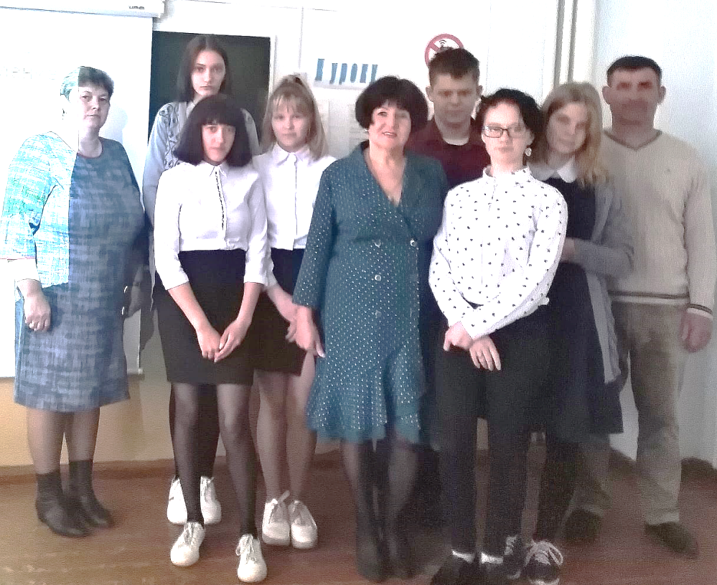

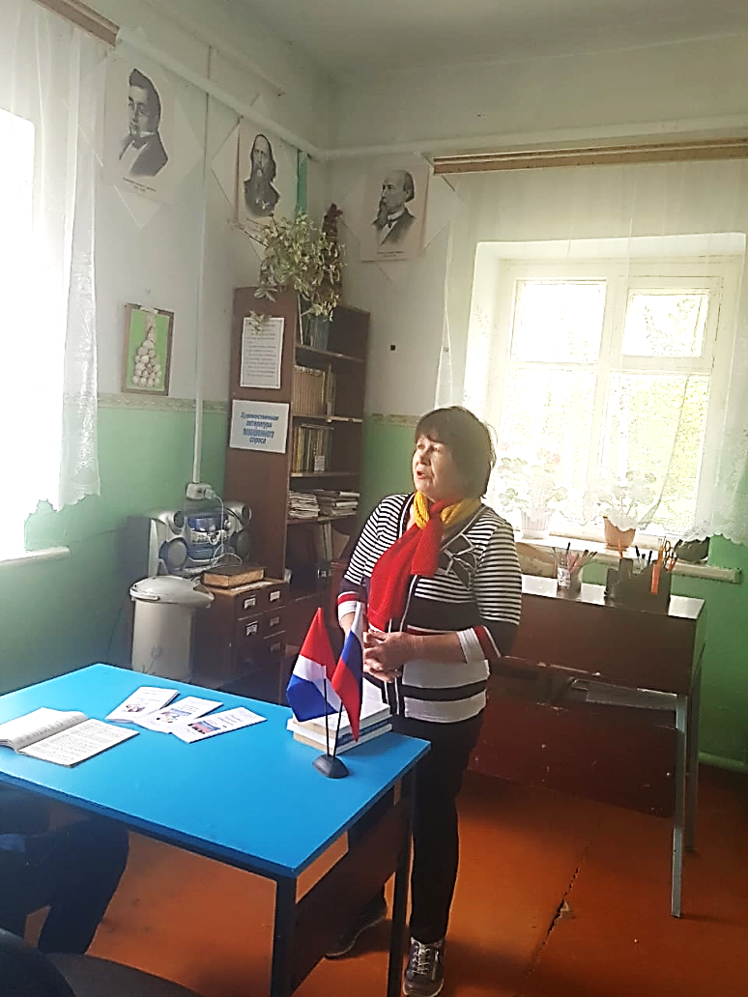
В библиотеке села Алексеевка председатель участковой избирательной комиссии избирательного участка № 2911 Г.Я. Нефедова и секретарь комиссии Е.В. Галкина провели для ребят 7 - 9 классов день молодого избирателя. Галина Яковлевна провела беседу на тему «Вы будущие избиратели», в ходе которой рассказала о системе выборов, об избирательных правах граждан, познакомила ребят с избирательными терминами, объяснив их значение. Поучаствовав в викторине, которую провела библиотекарь Е.В. Галкина, ребята закрепили полученные знания.
Участникам викторины были вручены памятные буклеты.

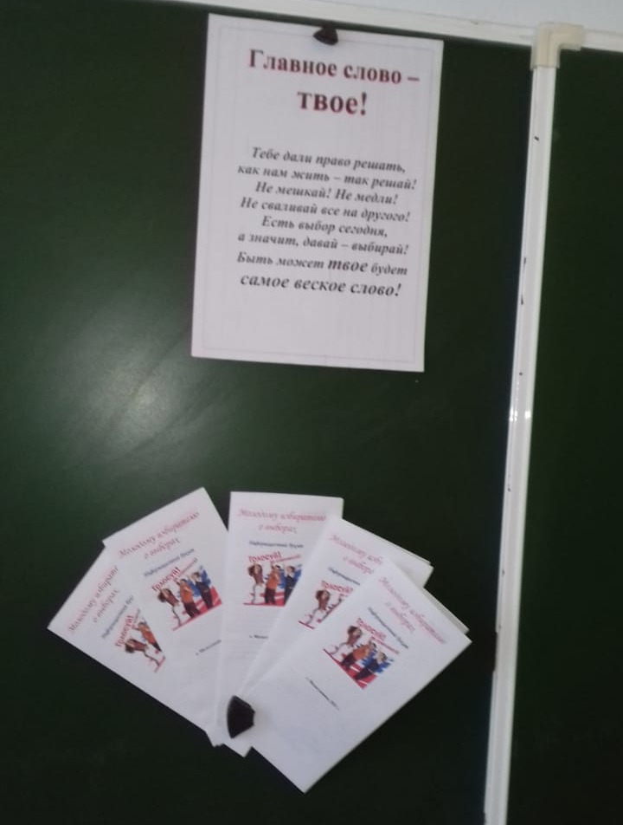
17 мая для учащихся 10 класса МБОУ СОШ № 8 села Мельгуновка был проведен классный час, посвященный Дню молодого избирателя. На урок, подготовленный учителем русского языка и литературы Крамар Е.Ф. и сельским библиотекарем Чернышовой О.А., были приглашены депутат Думы муниципального округа Э.В. Жмуренко, председатель участковой избирательной комиссии избирательного участка № 2913 Н.И. Романова.
Елена Федоровна говорила ребятам об особой роли молодого поколения в судьбе своей страны, разъяснила ребятам понятия «избирательное право», «пассивное избирательное право» и «активное избирательное право». Председатель УИК рассказала о работе комиссии по информированию избирателей и о работе в день голосования, депутат Думы - о работе представительного органа.
Библиотекарь села провела с ребятами тестирование на выявление их отношения к таким понятиям как «патриотизм», «гражданин», «малая Родина». По окончанию классного часа ребята приняли участие в конкурсе.

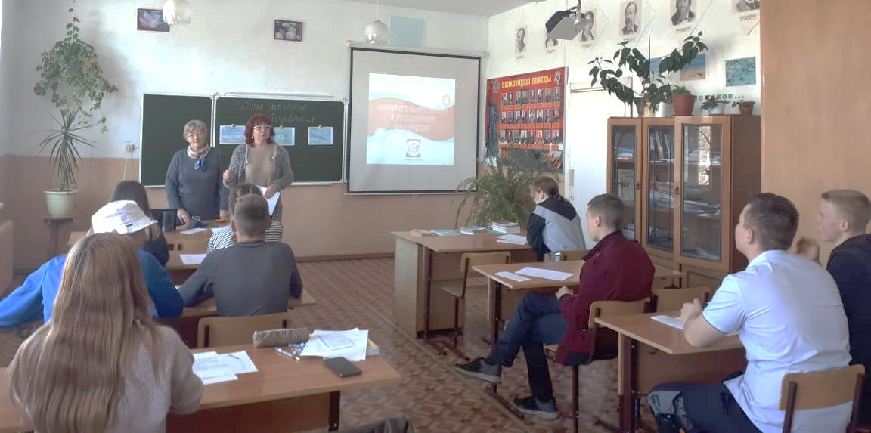

В МБОУ СОШ № 10 села Троицкое 14 мая прошел День молодого избирателя, в котором приняли участие учащиеся 9 - 11 классов.
Учителем истории Т.А. Соломянниковой подготовлена и показана учащимся презентация «Основы избирательного права», благодаря которой ребята узнали об истории возникновения выборов, об избирательном процессе в Российской Федерации.
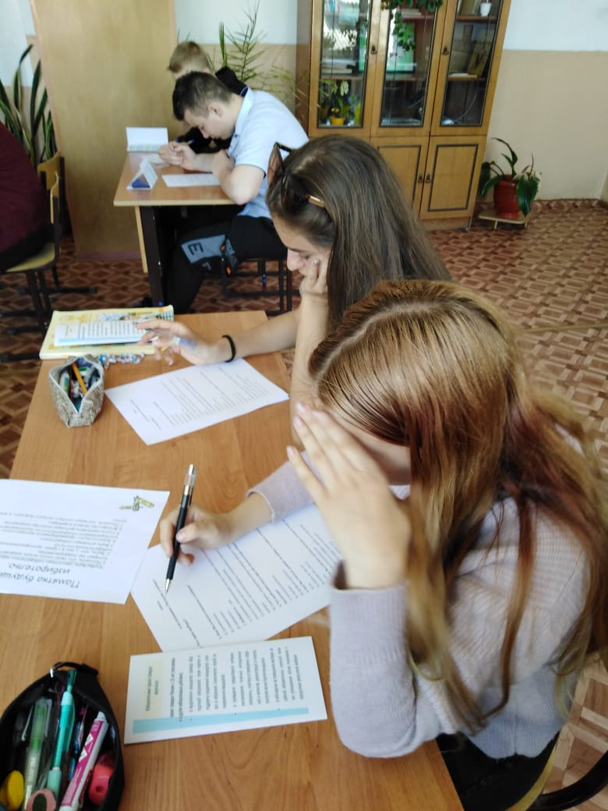
На встрече учащихся с представителями участковой избирательной комиссии избирательного участка № 2915 секретарь комиссии Губатова Н.М. рассказала о правах избирателей, а так же о необходимости участия в выборах, председатель участковой комиссии Аксютина О.В. - о работе комиссии в день голосования. Оксана Викторовна подготовила памятки для учащихся, в которых отражены аспекты избирательного права.
Школьники с удовольствием дискутировали на тему необходимости проведения выборов и участия в них.
Затем ребята приняли участие в анкетировании, они серьезно отнеслись к вопросам анкеты на тему «Молодежь и выборы».

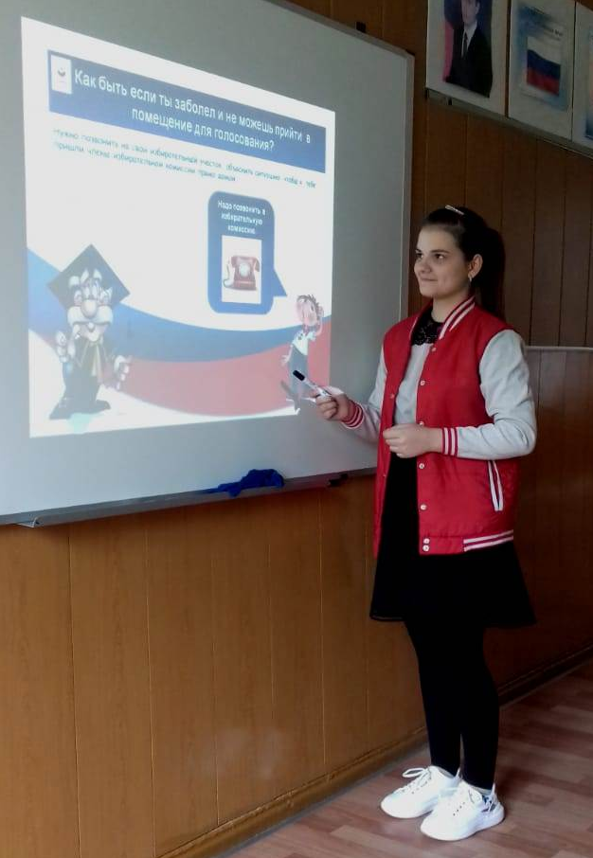

В рамках проведения мероприятий, посвященных Дню молодого избирателя, в МБОУ СОШ № 5 села Ильинка прошли различные мероприятия.
Во всех классах в этот период прошли классные часы и беседы на темы: «Основы избирательного права РФ», «Сегодня - школьник, завтра - избиратель», «Твой выбор - твоё будущее», «Политика и молодежь», «Гражданское общество и правовое государство», «Подросток как гражданин», «Конституция - основной закон», «Будущее России в твоих руках», «Все о выборах», «Будущее моей страны – мое будущее».
Для учащихся 8 класса членом участковой избирательной комиссии избирательного участка № 2916 О.В. Пигиной была проведена викторина «Знаешь ли ты Конституцию РФ?».
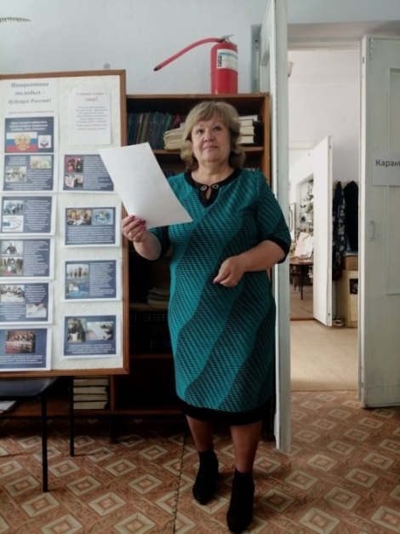
Для учащихся 10 - 11 классов была проведена ролевая игра «Мы и выборы», которую подготовили председатель участковой избирательной комиссии избирательного участка № 2916 Е.А. Воронова и библиотекарь села Л.М. Саломатина. В ходе игры ребята познакомились с механизмом проведения выборов и побывали в роли избирателей и членов комиссии. В заключение мероприятия ребятам были вручены памятки «Молодому избирателю».
В школьной библиотеке членом УИК Ивчук А.С. были оформлены книжные выставки: «Выборы - это выбор будущего!», «Я - избиратель», «Что должен знать избиратель».

С 11 по 17 мая в МБОУ СОШ № 9 села Комиссарово прошли мероприятия, посвященные «Дню молодого избирателя.
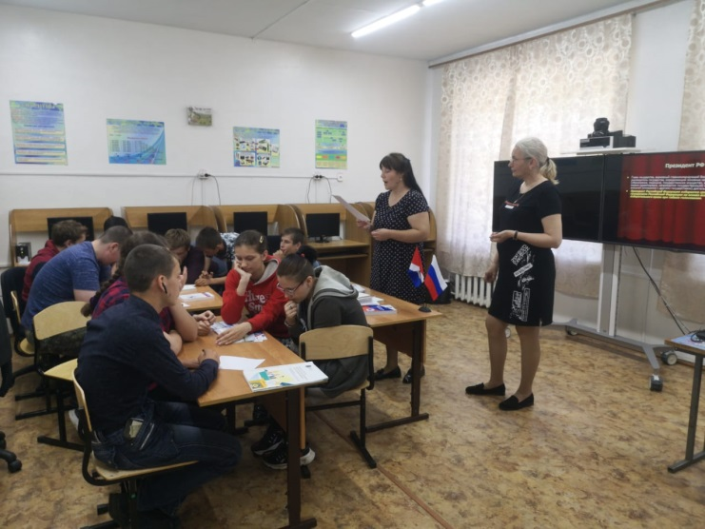
В школьной библиотеке была организована выставка литературы, которая помогла учащимся познакомиться с избирательным правом и избирательным процессом. Тематическая выставка «Все о выборах» была оформлена библиотекарем Н.И. Баулиной.
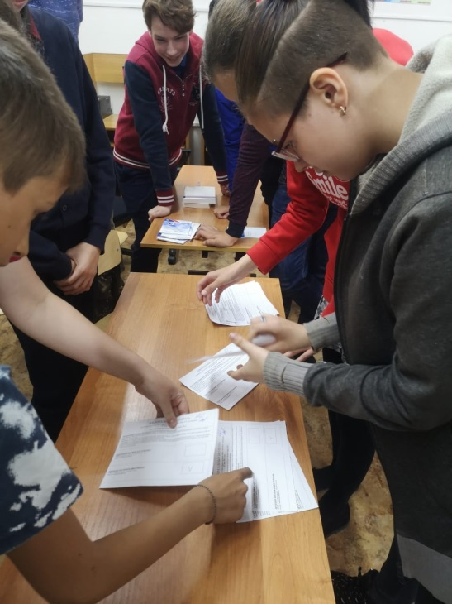
Учитель обществознания и истории Дахненко А.А. провела классный час для учащихся 7-10 классов. Ребята приняли участие в викторине «Молодежь выбирает будущее», активно отвечали на вопросы и высказывали свое мнение. На мероприятие была приглашена председатель участковой избирательной комиссии избирательного участка № 2917 И.В. Маленко. Ирина Владимировна познакомила учащихся с историей появления института выборов, рассказала о работе участковой комиссии в период избирательных кампаний.
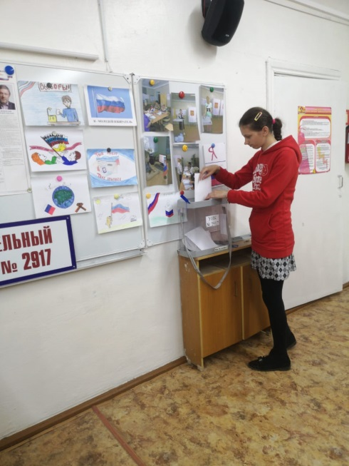

Т В школе были проведены выборы в Совет старшеклассников. Учащиеся 7-10 классов вместе с учителем обществознания и истории А.А. Дахненко и председателем УИК № 2917 Маленко И.В. провели выборы, ребята были и членами избирательной комиссии, и кандидатами, и избирателями.
В МБОУ СОШ № 4 села Октябрьское 17 мая прошли мероприятия, посвященные Дню молодого избирателя.
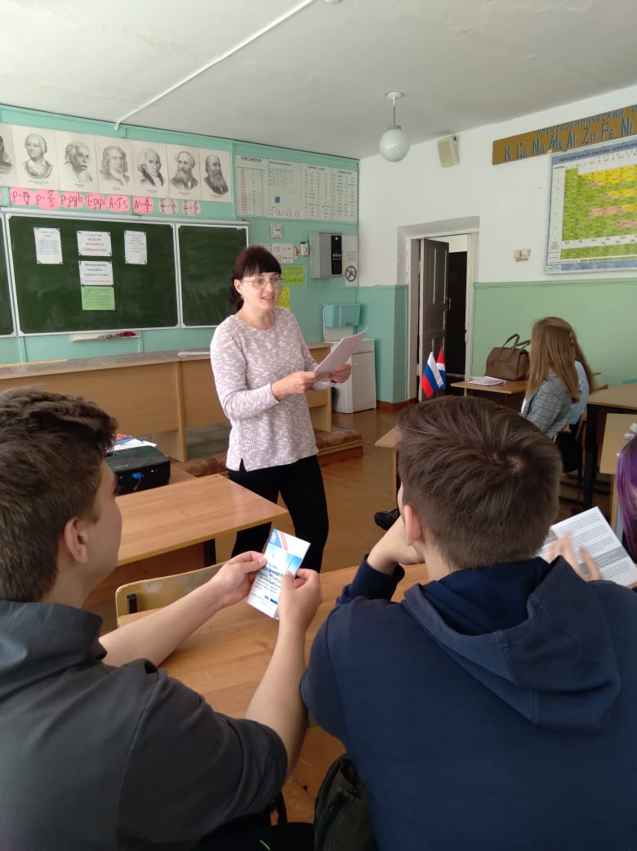
Учащиеся 9 и 10 классов встречались с председателем участковой избирательной комиссии избирательного участка № 2919 Л.В. Осадчей. Людмила Васильевна рассказала о работе комиссии в период избирательной кампании, о видах голосования - досрочном и вне помещения для голосования.
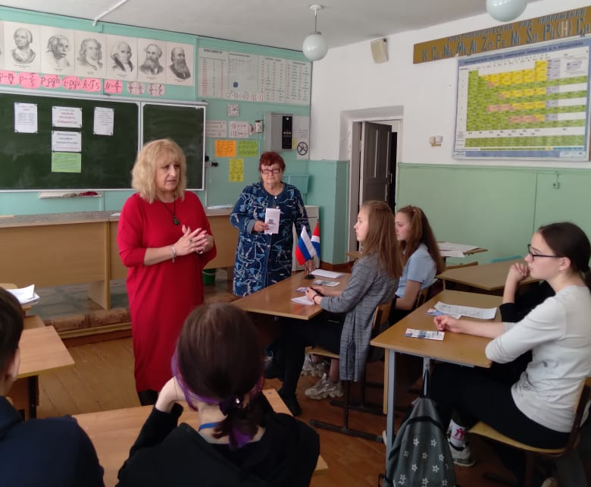

Викторину на тему «Я и право» провела О.Б. Кот, учащиеся отвечали на вопросы по истории избирательного права и процедуре выборов. Всем участникам были выданы памятки «В помощь молодому избирателю», «Молодому избирателю о выборах».
Для учащихся 8 классов прошел классный час на тему «Избирательное право и избирательный процесс в Российской Федерации».
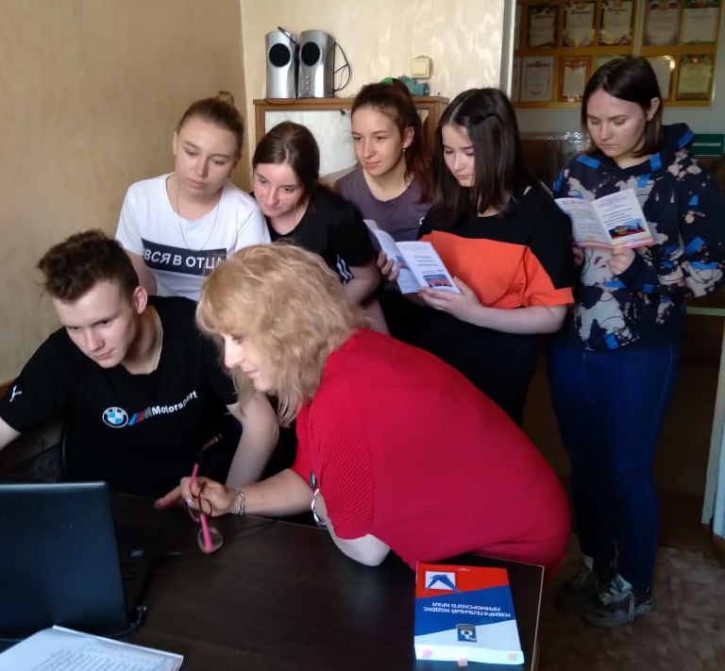
С историей процедуры голосования в разных странах учащиеся 8 и 11 классов познакомились на информационном часе, подготовленном заместителем председателя УИК С.Н. Теслиной. Более подробно Светлана Николаевна остановилась на истории выборов в России. Учащиеся познакомились с принципами избирательного права в современной России, особый интерес вызвала возможность проголосовать не только по месту жительства, но и по месту временного нахождения, много вопросов было о дистанционном электронном голосовании.
Для учащихся старших клас-сов С.Н. Теслиной было проведено практическое занятие, на котором они познакомились с процедурой подачи заявления о голосовании по месту нахождения, учились пользоваться справочником УИК и системой АРМ ППЗ.
В рамках проведения мероприятий, посвященных Дню молодого избирателя, в селе Новокачалинск прошли различные мероприятия.
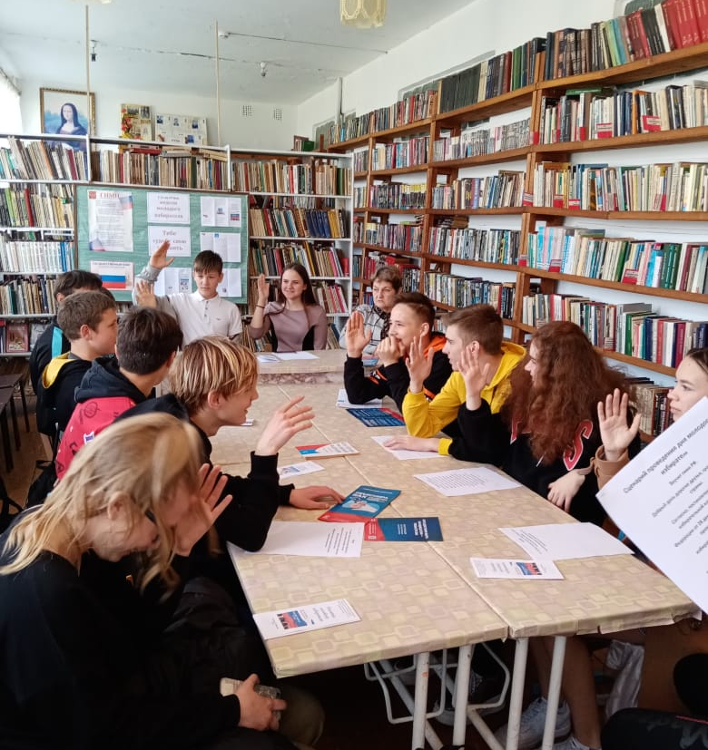
В сельской библиотеке учащиеся 8 и 9 классов 14 мая встретились с председателем участковой избирательной комиссии избирательного участка № 2924 О.В. Меновщиковой. В начале встречи Ольга Владимировна рассказала ребятам о системе избирательных комиссий в Российской Федерации, о порядке формирования избирательных комиссий, полномочиях и задачах участковой избирательной комиссии в выборных кампаниях, а также рассказала о прошлых избирательных кампаниях, в которых она принимала участие, и о выборах, которые будут проходить в единый день голосования в этом году.
Библиотекарь села Драница Г.А. провела со школьниками викторину, ребята отвечали на вопросы по избирательному праву.
Для учащихся 10 и 11 классов в МБОУ СОШ № 7 села Новокачалинск был проведен классный час, на который была приглашена и председатель УИК О.В. Меновщикова. В начале урока учитель истории Е.М. Бирюкова рассказала об истории создания избирательной системы России, о видах выборов, об отличии процедуры выборов от референдумов. Ольга Владимировна рассказала о работе комиссии в день голосования и о процедуре подсчета голосов.
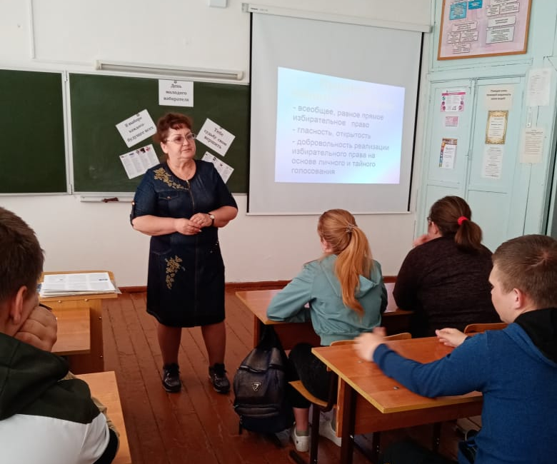

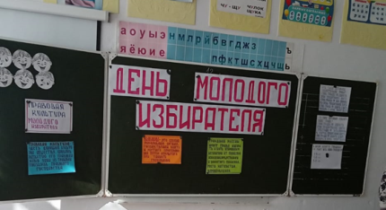

В рамках проведения мероприятий, посвященных Дню молодого избирателя, в МБОУ СОШ № 12 села Первомайское для учащихся 8 - 11 классов был проведен классный час на тему «Все о выборах».
Урок провела учитель А.А. Виноградова. Она познакомила ребят с историей выборов.
Председатель участковой избирательной комиссии избирательного участка № 2925 Бабинцева О.Ю. рассказала о принципах и стадиях избирательного процесса, системе избирательных комиссий, подробно остановилась на избирательных правах граждан России и порядке голосования. Ольга Юрьевна ответила на вопросы ребят.
По окончании урока была проведена викторина, ребята отвечали на вопросы, касающиеся основ Конституции и избирательных прав граждан.
В подготовке мероприятий для школьников участвовала и сельский библиотекарь С.А. Федонюк.

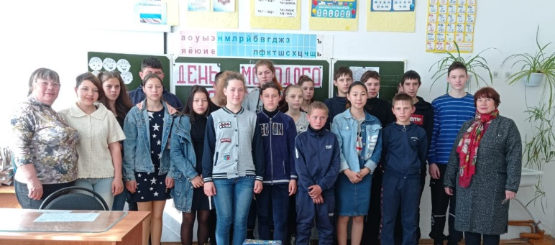

В МБОУ ООШ № 15 села Турий Рог 11 мая в рамках проведения мероприятий, посвященных Дню молодого избирателя, прошла встреча учеников 8 и 9 классов с членами участковой избирательной комиссии избирательного участка № 2927 А.А. Тепловой и О.М Шевцовой. Учитель обществоведения и географии Самошкина С.А. провела беседу на тему «Избирательное право в России», председатель комиссии А.А. Теплова рассказала ребятам о работе избирательной комиссии по подготовке и проведению выборов. Антонина Анатольевна также рассказала ребятам о выборах, планируемых в этом году.

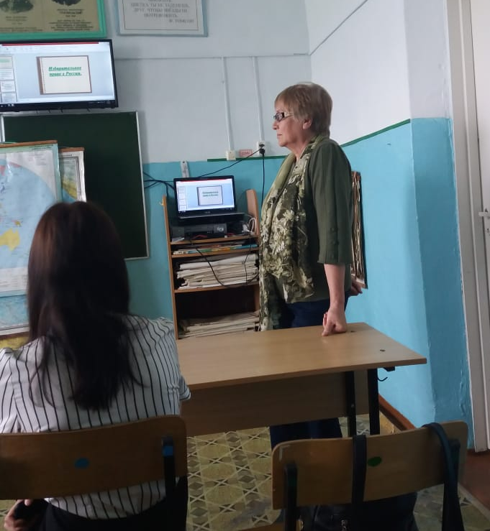

Активное участие в Днях молодого избирателя приняли работники библиотек сел Камень-Рыболов, Владимиро-Петровка, Ильинка, Новокачалинск, Новоселище, Октябрьское, Первомайское, Алексеевка, Платоно-Александ-ровское, Майское, Мельгуновка, Комиссарово, Троицкое.
Для будущих избирателей были проведены беседы, информационные часы, познавательные встречи и викторины, презентации о правовой системе, о правилах голосования, о парламентаризме.
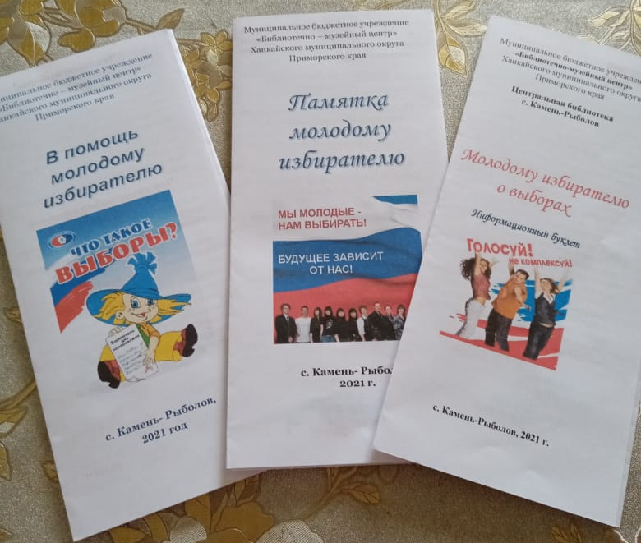
Для молодых избирателей сотрудниками библиотечно-музейного центра были подготовлены буклеты «Молодому избирателю о выборах», «В помощь молодому избирателю», «Памятка молодому избирателю». В буклетах сказано, какими избирательными правами обладает гражданин РФ, достигший 18 лет, что такое «избирательное право», кто такой наблюдатель, что такое бюллетень и что такое КОИБ, как голосуют избиратели с ограниченными возможностями и инвалиды по зрению, какими документами представлено законодательство о выборах и многое другое.
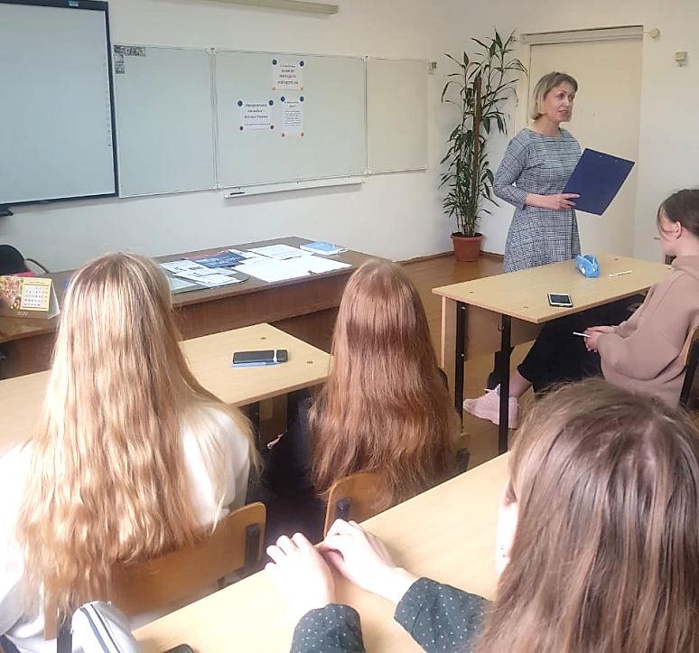
Библиотекарь детского абонемента библиотеки села Камень-Рыболов Е.П. Василькова провела информационные часы на тему «Политика и молодежь» в 9-х и 10-х классах МБОУ СОШ № 1 села Камень-Рыболов, ребята ответили на вопросы предложенного теста.
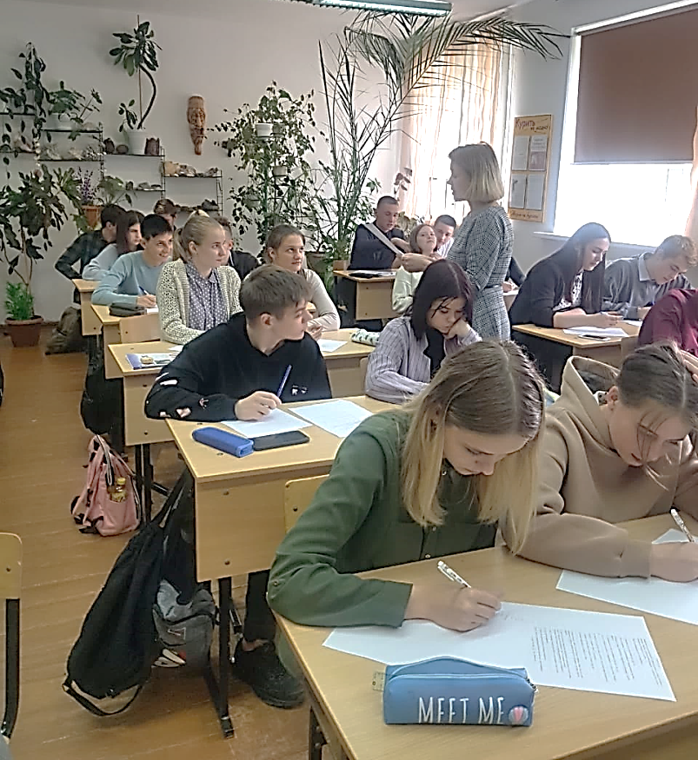

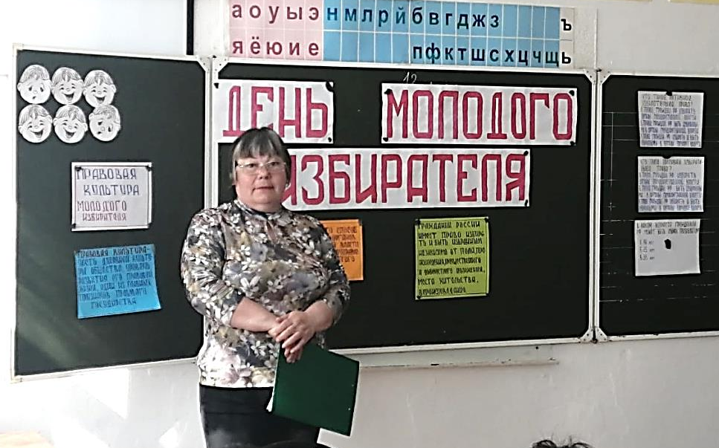
Библиотекарь села Первомайское С.А. Федо-нюк подготовила и провела в школе для учащихся 8 - 11 классов беседу на тему «Правовая культура молодого избирателя».

Библиотекарь села Владимиро-Пет-ровка В.М. Селиванова в школе с учащимися провела беседу на тему «Подросток как гражданин» и викторину на тему «Что должен знать гражданин».

Библиотекарь села Ильинка Л.В. Саломатина для молодых избирателей оформила стенд и провела беседу на тему «Основы избирательного права» и тестирование. Так же ребята ответили на вопросы теста, подготовленные сотрудниками библиотечно-музейного центра. Всем участникам были вручены буклеты.

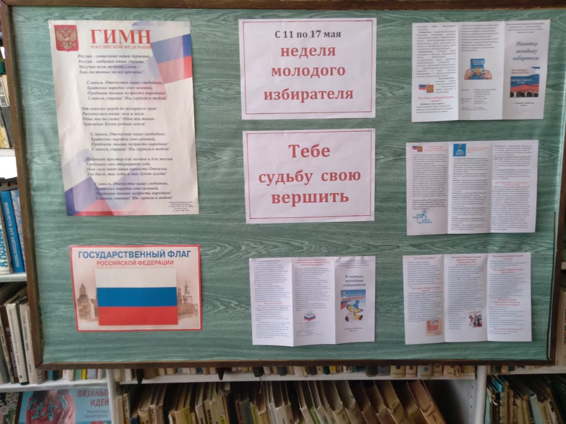
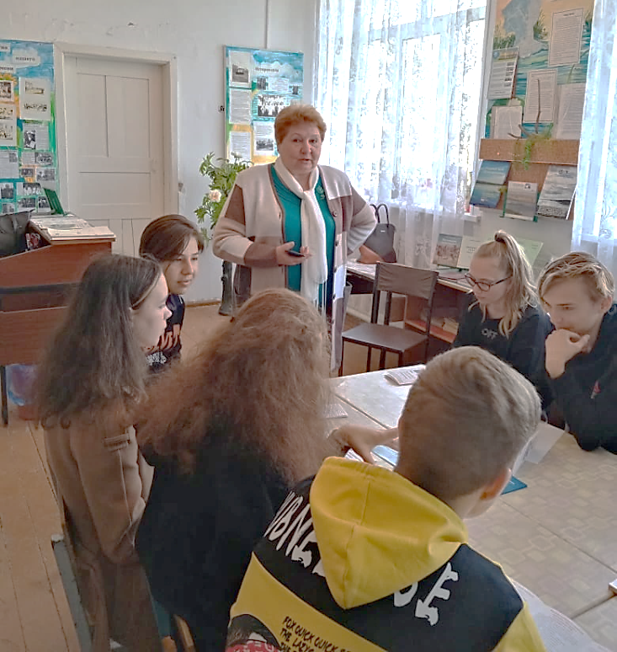
В библиотеке села Новокачалинск был оформлен стенд ко Дню молодого избирателя. Библиотекарь Драница Г.А. провела для молодых избирателей беседу на тему «Я - избиратель», для учащихся школы - познавательную викторину.
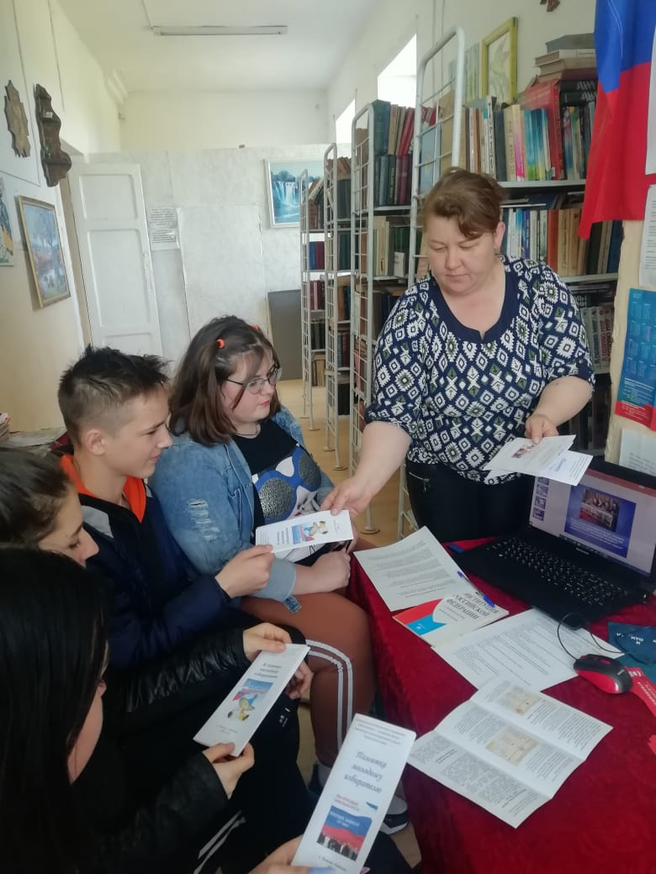
В библиотеке села учащиеся 8 и 9 классов встречались с председателем участковой избирательной комиссии избирательного участка № 2924 О.В. Меновщиковой.

Библиотекарь села Платоно-Александ-ровское Нарчук О.В. совместно с председа-телем УИК № 2923 О.В. Меновщиковой для ребят села провела информационный час «Инициатива молодых - будущее Рос-сии». Всем участникам были вручены буклеты, подготовленные сотрудниками библиотечно-музейного центра.
В помещении библиотеки был оформ-лен стенд для молодых избирателей.

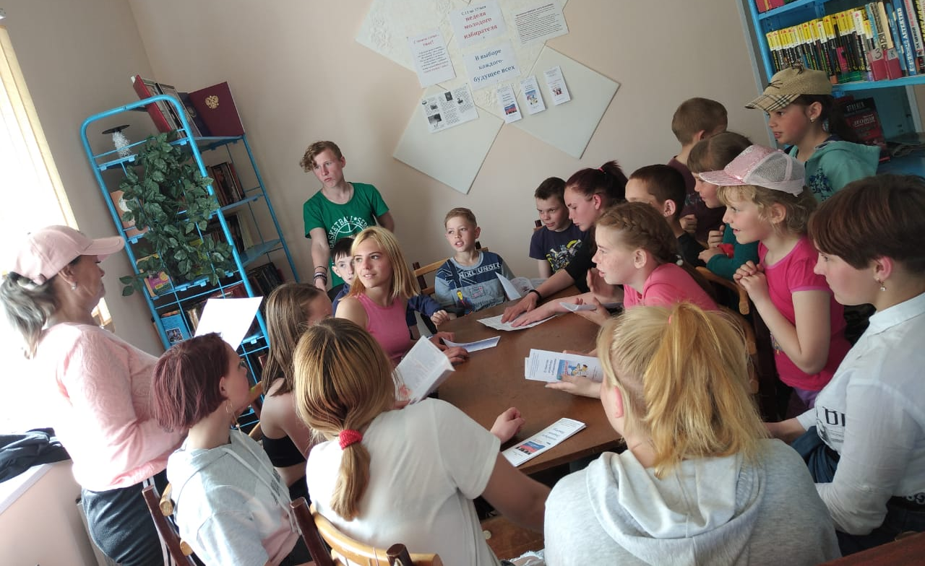
В библиотеке села Ново-селище для молодых избира-телей был оформлен стенд. С будущими избирателями биб-лиотекарь О.В. Тихонова про-вела познавательную виктори-ну «Главное слово твое».
Всем участникам были вручены буклеты.
В селе Алексеевка в сельс-кой библиотеке для молодых из-бирателей был оформлен стенд.
Библиотекарь Галкина Е.В. провела информационный час для будущих избирателей «Пра-во на выбор имеет каждый».
Будущие избиратели за участие в викторине получили буклеты, подготовленные сотрудниками библиотечно-музей-ного центра.
Библиотекарь села Мельгуновка О.А. Чернышова подготовила презентацию «День молодого избирателя: школа молодого гражданина. Понимаю, знаю, выбираю» и использовала ее на информационном часе «Тебе судьбу свою вершить», который провела в школе для учащихся старших классов.
В селе Октябрьское библиотекарь О.Б. Кот провела для учащихся старших классов беседу «Инициатива молодых – будущее России» и тестирование. Ребята приняли участие в викторине на тему «Я и право», они отвечали на вопросы по истории избирательного права, процедуре выборов и другие. Всем участникам были вручены буклеты.

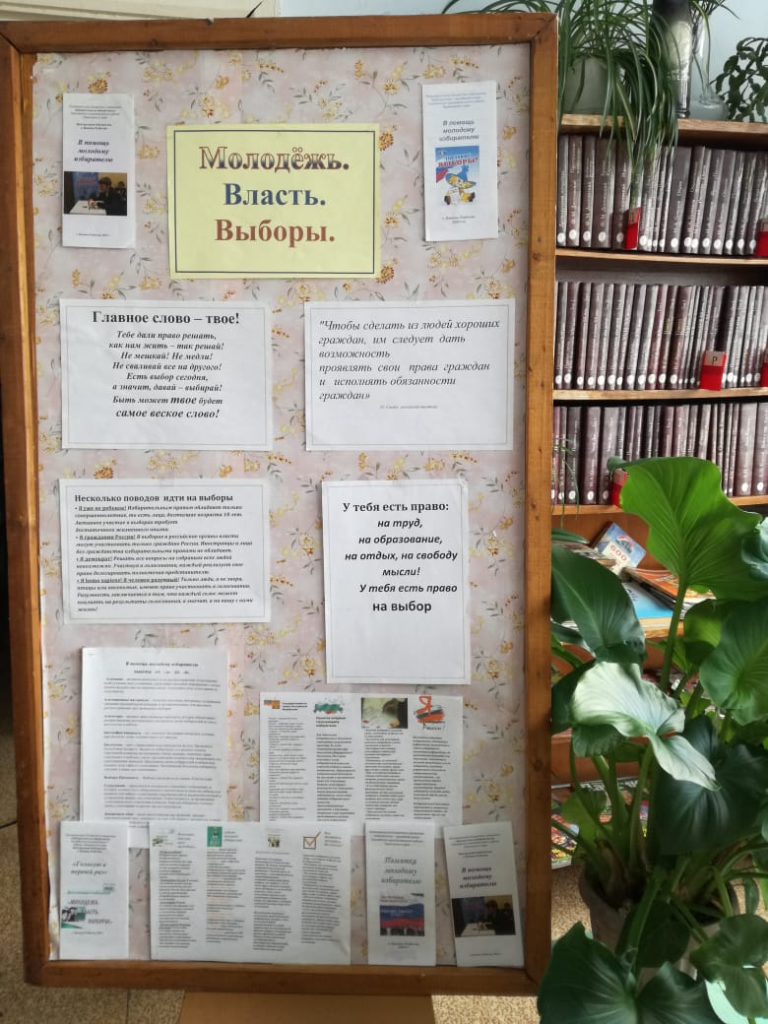
В библиотеке села Майское секретарь участковой избирательной комиссии избирательного участка № 2922 М.А. Воробьева оформила стенд «Молодежь. Власть. Выборы».
Для учащихся вечерней школы ею была проведена викторина «Я и право».
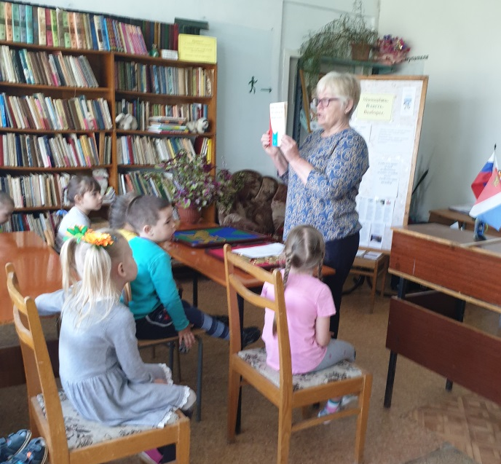
Для ребят старшей группы детского сада в библиотеке провели познавательную игру «О выборах хочу все знать».

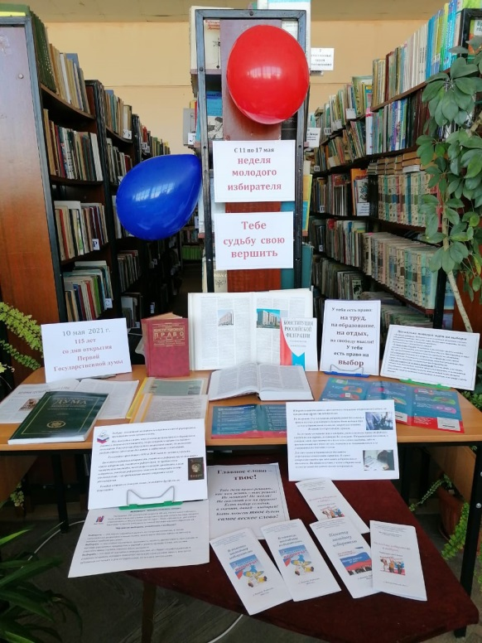

В селе Троицкое библиотекарь Василькова В.В. в школе для учащихся провела беседу «Права и обязанности молодых избирателей» и правовую викторину. Будущим избирателям были вручены памятки и буклеты.
В селе Комиссарово в школе для учащихся старших классов библиотекарь О.Г. Лючаншин провела познавательную викторину «Право выбирать и быть избранным», распространены информационные буклеты.

В читальном зале библиотеки села Камень-Рыболов библиотекарем Г.Н. Муруг была оформлена книжная выставка «Твой гражданский долг».
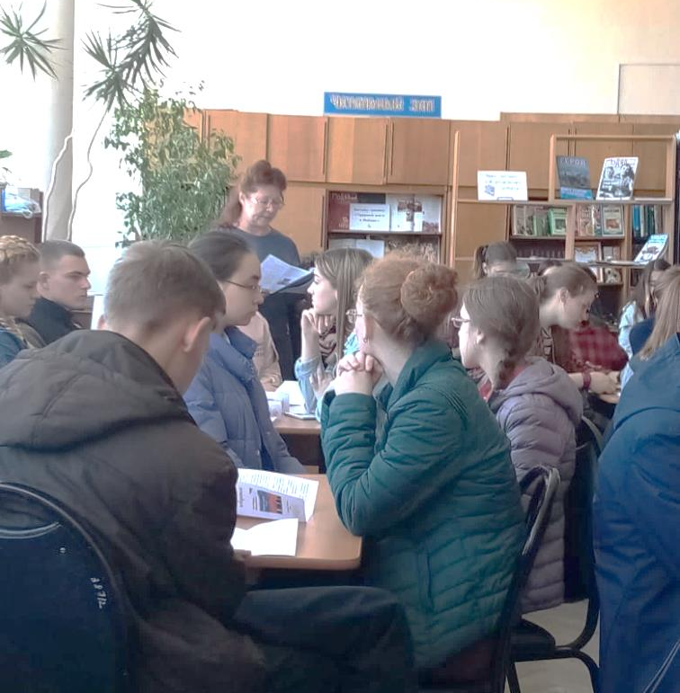
13 мая 2021 года в рамках проведения мероприятий, посвященных Дню молодого избирателя, в библиотечно-музей-ном центре состоялась интеллектуальная игра «Выборы». Встречались учащиеся 9 и 11 классов школ № 2 села Камень-Рыболов и № 3 села Астраханка.
Встреча началась с увлекательного рассказа библиотекаря Н.Н. Погребан про историю развития избирательной системы.
Затем директор МБУ «Библи-отечно-музейный центр» Ханкайского муниципального округа Тасун Н.В. провела игру.
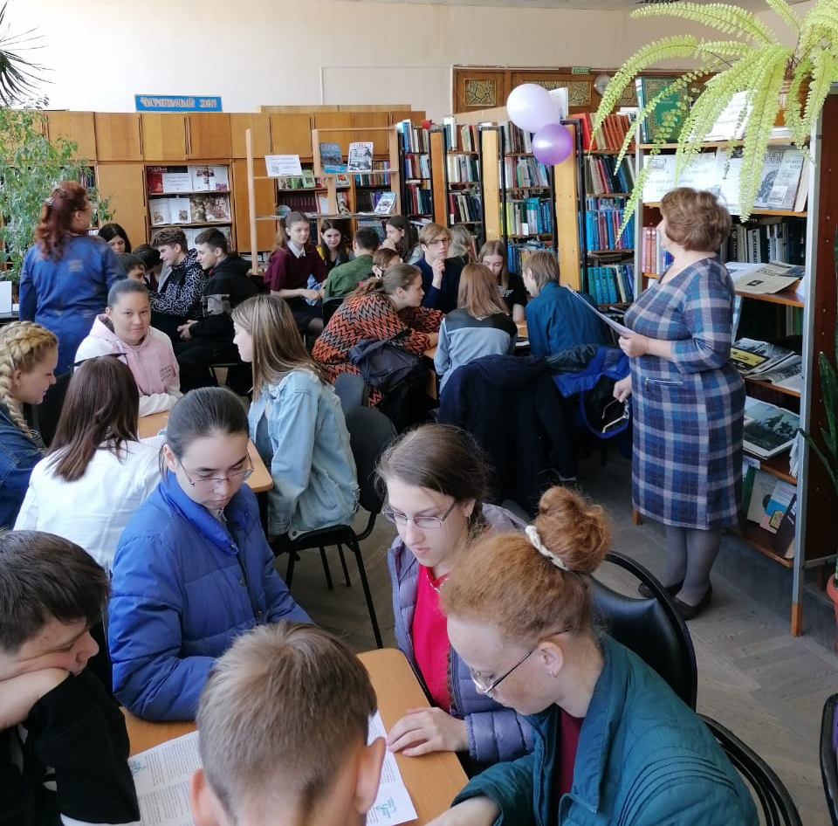
В игре участвовало 6 команд «Молодые избиратели», «Оптимисты», «ОлдСкул», «Парламент», «Суетологи», и «Либералы». Участ-ники отвечали на вопросы, разбирали различные ситуации, которые могут произойти в период избирательной кампании.
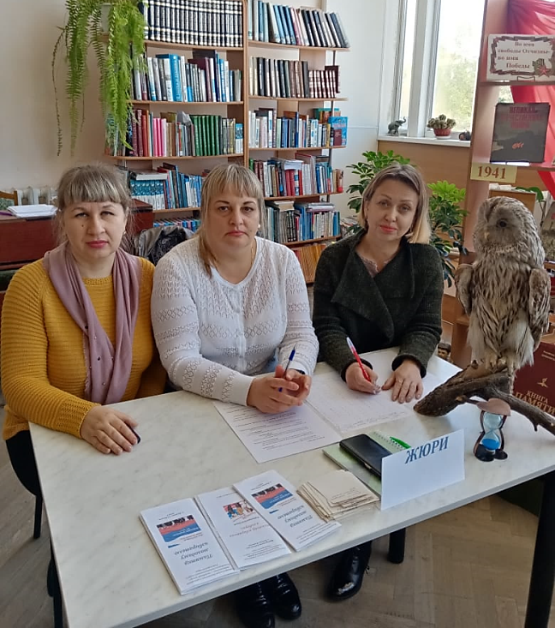
В состав жюри были приглашены председатель и секретарь участковой избирательной комиссии избирательного участка № 2901 Лукина Е.В. и Л.Н. Подолько.

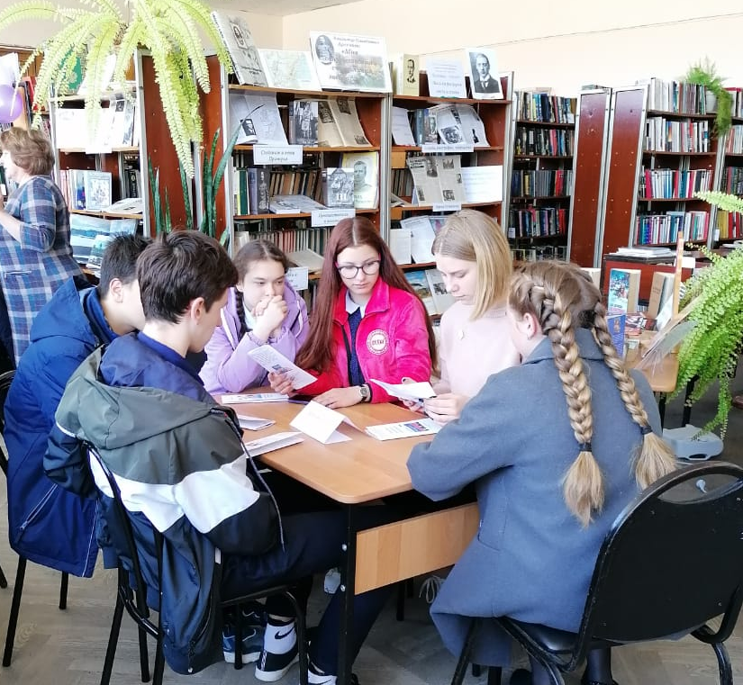

В Дне молодого избирателя приняли участие 24 студента колледжа, 428 школьников, мероприятиями, проведенными библиотеками, было охвачено более 150 человек.
Самые активные участники мероприятий Управлением образования Администрации Ханкайского муниципального округа совместно с территориальной избирательной комиссией Ханкайского района поощрены грамотами:

Ханкайский филиал КГБ ПОУ  «Уссурийский агропромышленный колледж» | Гринчук Елена - 321 группа  Жучков Тихон  Кадовская Диана  Мочалова Елизавета
Вострикова Ангелина - 111 группа
Жучков Михаил
Жежела Александр
Крюков Дмитрий
Веселко Ксения - 311 группа
Кулинченко Ангелина
Кравчук Ирина
Петрова Вероника
МБОУ СОШ № 3  с. Астраханка | Недбай Виктория – 9 «а» кл.  Курсова Валерия – 9 «а» кл.  Кирякина Анастасия - 9 «а» кл.  Нагорная Ксения – 10 кл.  Черненко Екатерина – 10 кл.
Лушникова Алена – 11 кл.,
Сидченко Сергей – 11 кл.
Сизикова Александра – 11 кл.
Копытов Иван – 11 кл.
Тарасенко Таня – 11 кл.
МБОУ СОШ № 4  с. Октябрьское | Числов Никита -10 кл.  Золотых Илья - 9 кл.  Москалец Яна - 9 кл.
МБОУ СОШ № 5  с. Ильинка | Гончарук Полина - 11 кл.  Невмержицкая Анастасия - 11 кл.  Остапенко Алексей - 11 кл.  Ахримец Александра - 10 кл.
МБОУ СОШ № 7  с. Новокачалинск | Труфанов Александр - 8 кл.  Полянская Полина - 8 кл.  Бурая Виктория - 9 кл.  Дабижа Денис В.- 9 кл.  Галиев Данил С.- 9 кл.  Шкиренко Диана Ю. - 9 кл.  Долбня Галина - 11 кл.  Ахрименко Екатерина -10 кл.
МБОУ СОШ № 9  с. Комиссарово | Маленко Артём – 7 кл.  Пальгов Юрий – 7 кл.  Пазынич Алеся – 7 кл.  Тиунов Константин – 7 кл.  Гуща Сергей – 7 кл.
МБОУ СОШ № 13  с. Владимиро-Петровка | Черторинский Никита – 9 кл.  Татач Руслана – 9 кл.  Васильчено Анастасия -10 кл.  Гуренко Егор -10 кл.  Пирогов Тимур -11 кл.  Балухта Сергей -11 кл.  Рокочий Яна

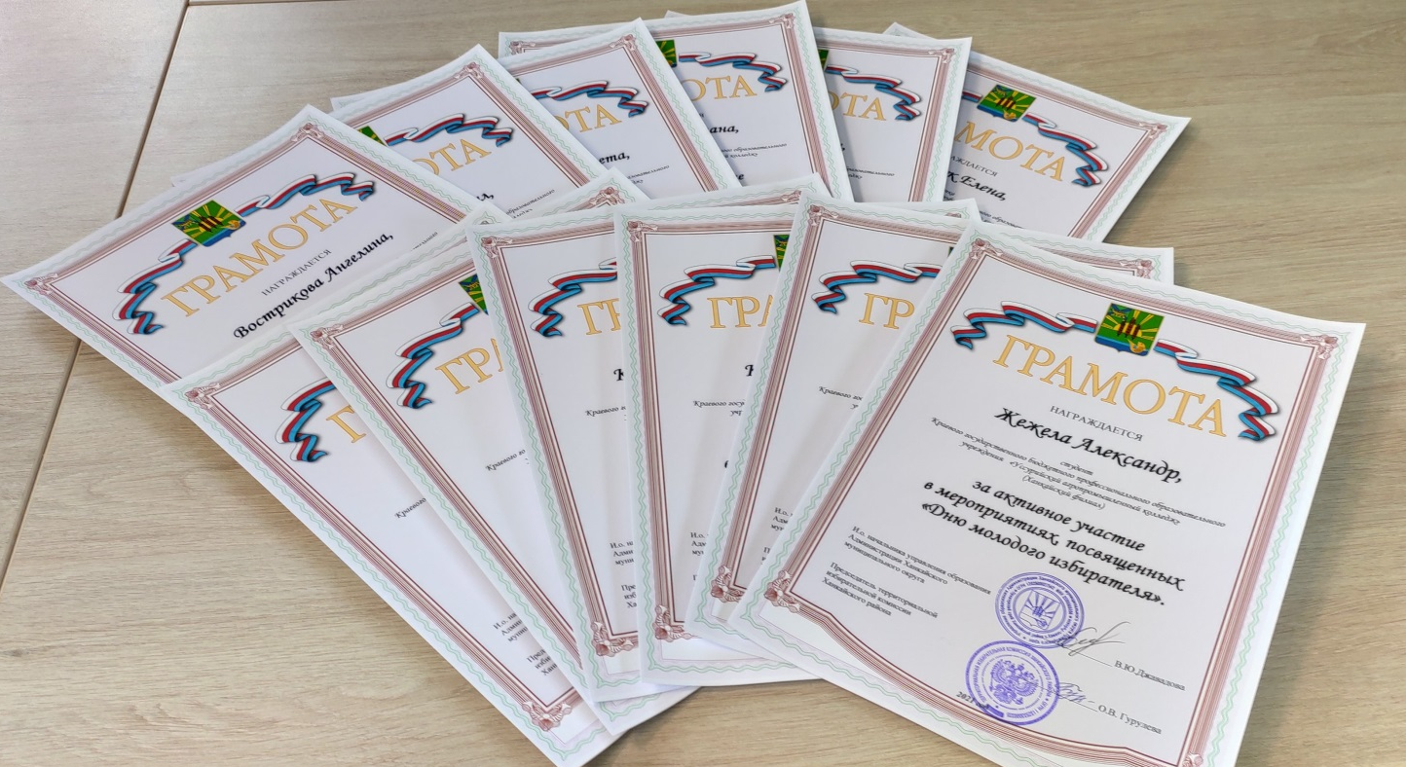

Информация о проводимых мероприятиях размещалась на официальном сайте органов местного самоуправления Ханкайского муниципального округа в разделе «Территориальная избирательная комиссия», в газете «Приморские зори», а также направлялась в Избирательную комиссию Приморского края для размещения на сайте краевой избирательной комиссии.

